Laboratorio de Computación Salas A y B

|  |  |
| --- | --- |
| *Profesor:* | *Alcántara Concepción Ernesto* |
| *Asignatura:* | *Fundamentos de Programación* |
| *Grupo:* | *1117* |
| *No de Práctica(s):* | *Práctica #1* |
| *Integrante(s):* | *Larios Sánchez Pablo* |
|  | *Lau Barròn Eugenio Emilio* |
|  | *Lobatón Medina Víctor Daniel* |
|  |  |
| *No. de Equipo de cómputo empleado:* | *3* |
| *Semestre:* | *2019-1* |
| *Fecha de entrega:* | *19/08/2018* |
| *Observaciones:* |  |
|  |  |

CALIFICACIÓN: ________________

Practica #1

“La computación como herramienta de trabajo del profesional de ingeniería”

Introducción

Ciertamente las tecnologías han avanzado a pasos gigantescos en las últimas décadas, por ende, para cualquier persona es necesario aprender a utilizar todas estas herramientas digitales, sobretodo un profesional del área de las ingenierías debe de estar familiarizado con la evolución de las mismas. Esto con el fin de hacer un uso inteligente que les permita realizar su trabajo de forma más rápida, segura y ordenada, que les permita desarrollarse y crecer profesionalmente en el ámbito laboral y al mismo tiempo seguir actualizándose en el uso de las herramientas digitales.

***Actividad en el laboratorio \****

***Actividad 2****:* Crear una cuenta en OneNote y crea un documento con el resumen de lo visto en la primera semana de clases

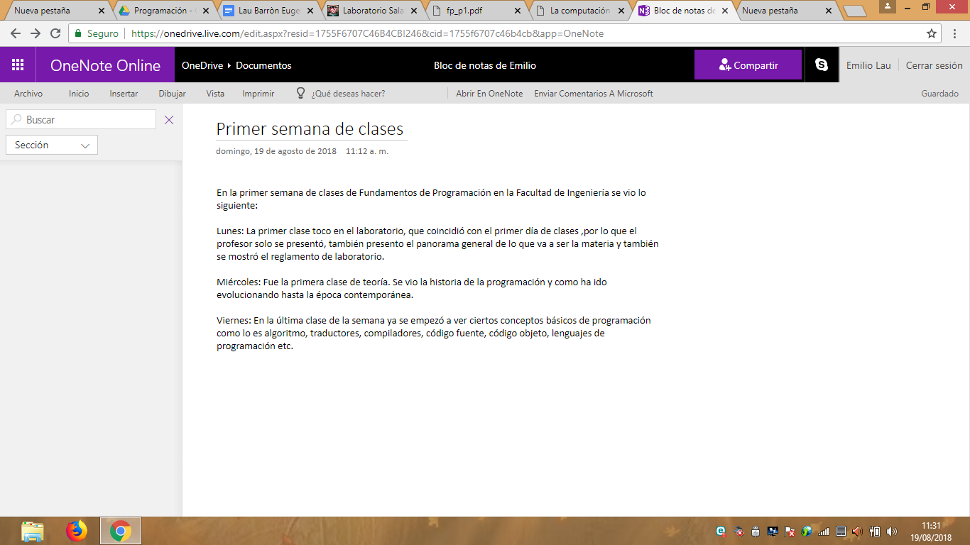

**Comentario**: Primera vez que utilizo OneNote y al parecer es una herramienta bastante sencilla de usar para poder escribir apuntes y que estos se guarden automáticamente en la nube, aunque es cierto que ya estoy acostumbrado al uso de Google Drive que también es una buena opción para apuntar.

***Actividad 3***: Realizar una búsqueda en Google utilizando la etiqueta de autor sobre el “Lenguaje de programación en C” 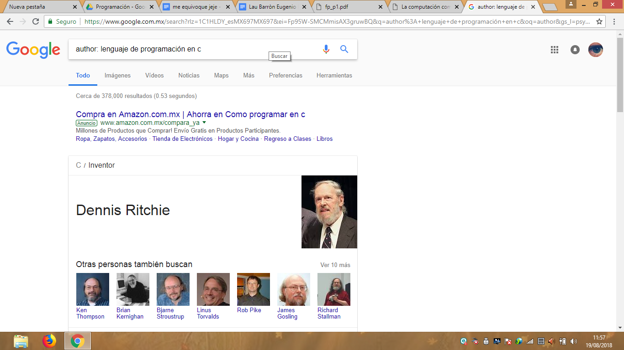

***Comentario:*** Se encontró al creador y una infinidad de resultados para esa búsqueda (378,000)

***Actividad 4:*** Realizar la misma búsqueda que la anterior sobre ‘Lenguaje de programación en C’ utilizando comillas

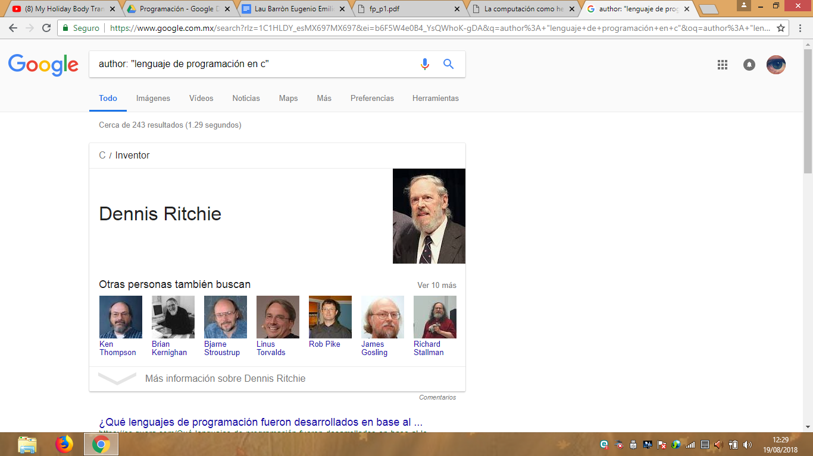

***Comentario:*** Claramente se obtuvieron menos resultados, ya que al poner comillas hace mas especifica la búsqueda, solo aparecerán páginas que contengan exactamente “lenguaje de programación en C” y en ese orden. A diferencia de hacerlo sin comillas que encontrará todos los resultados que contengan esas palabras aunque no se encuentren en orden.

***Actividad 5:*** Utilizando Google obtén la definición de una “máquina de Turing” (antepón la palabra “define:” 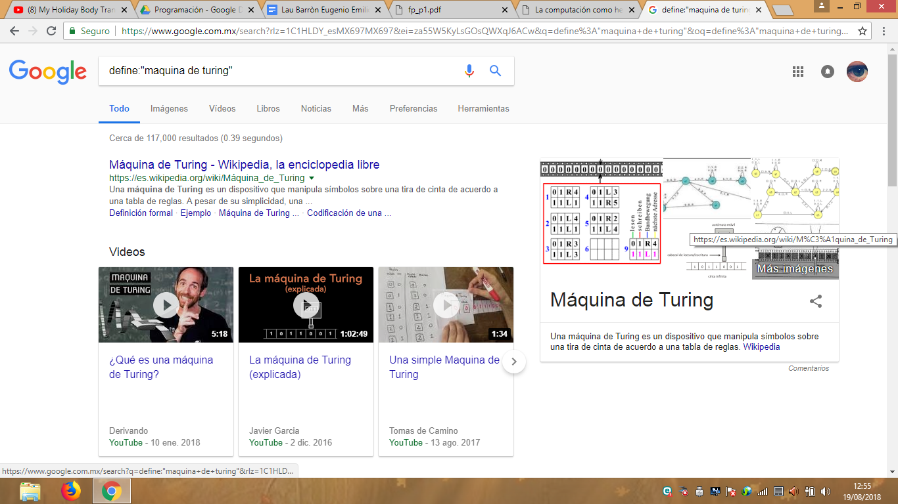

***Comentario:*** Como es de esperarse se nos da la definición deseada en diferentes páginas y videos del tema, además se agregaron comillas para obtener resultados más específicos.

***Actividad 6:*** Utilizando el buscador de google encuentra la definición de “inteligencia artificial”, utiliza “site:… ~Olimpiadas 2018”

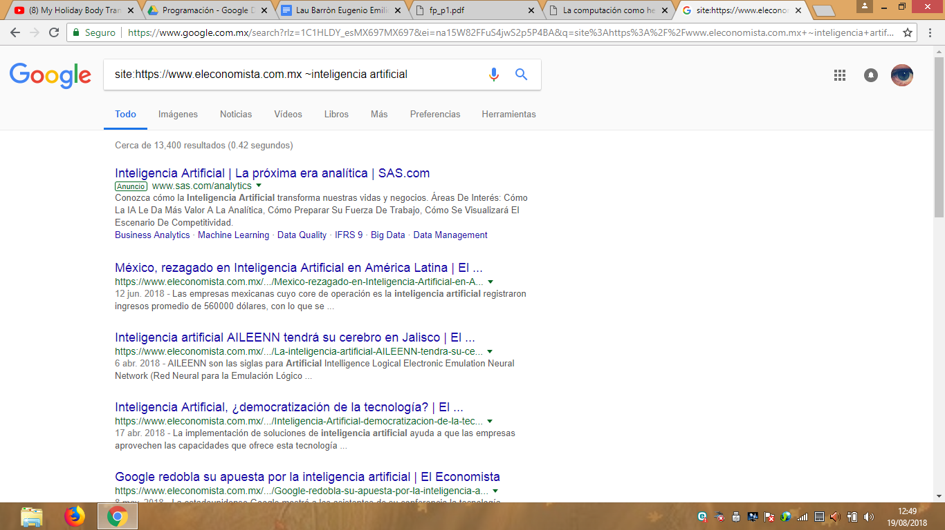

***Comentario:*** Solo se obtuvieron resultados de la página deseada, en este caso El Economista, por lo tanto es información verídica y reciente ya que es una página periodística

***Actividad 7:*** Utilizando google grafica el sen, cos, tan, ctan

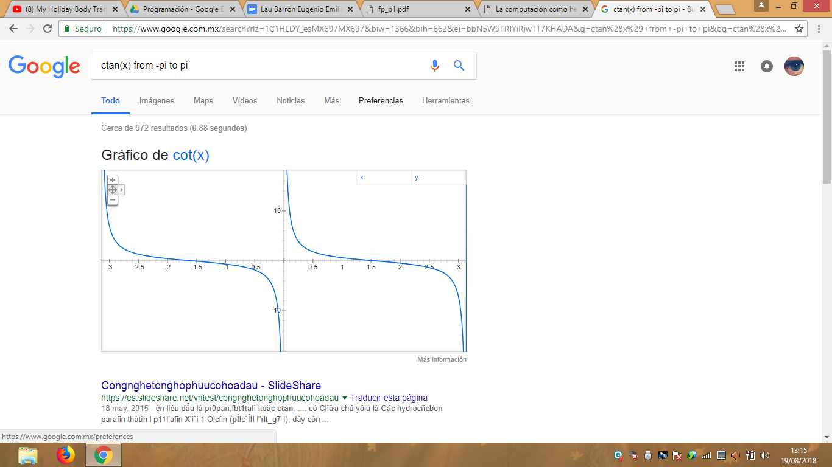

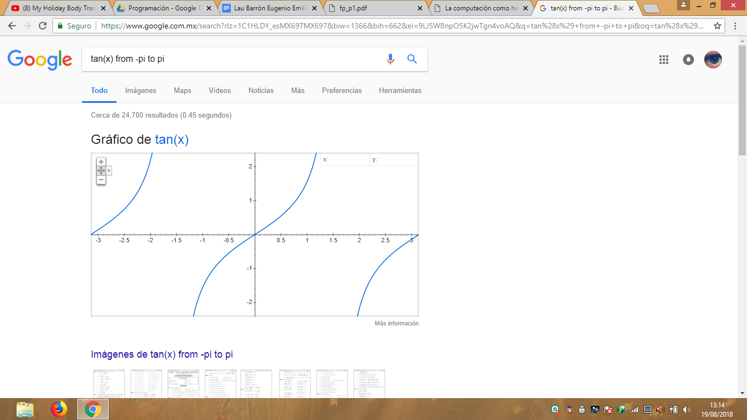

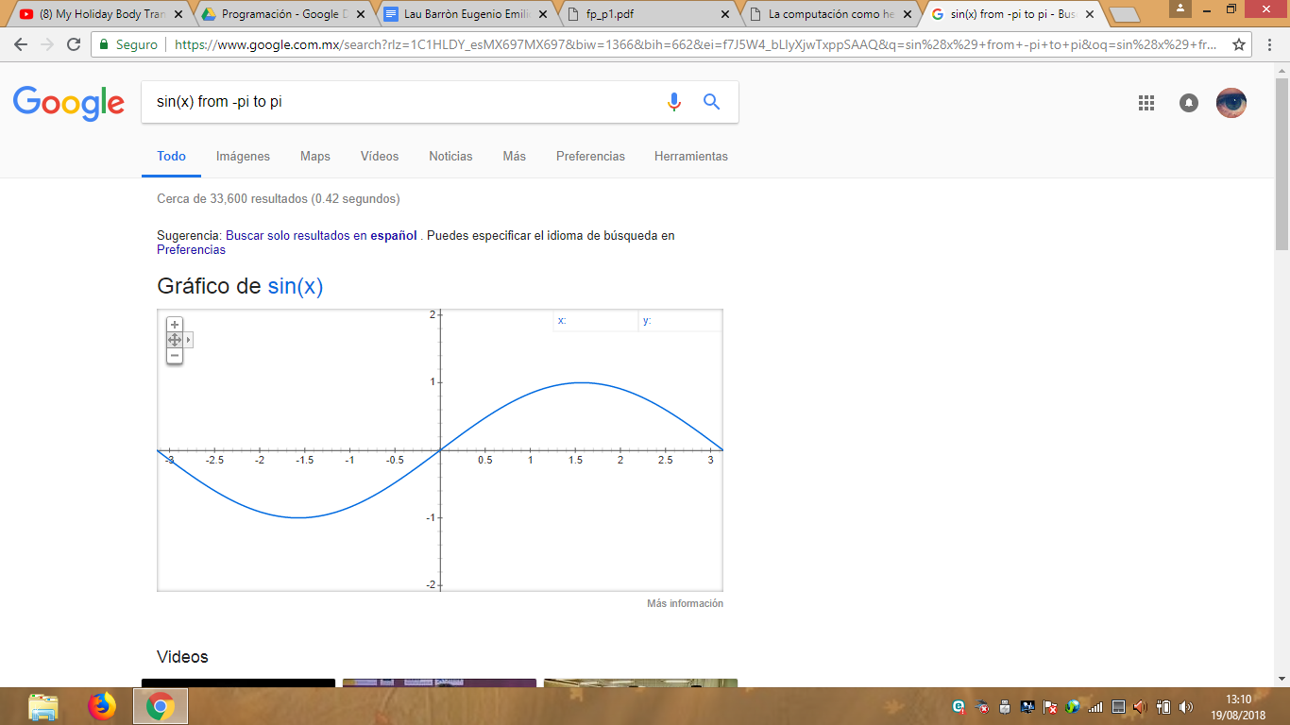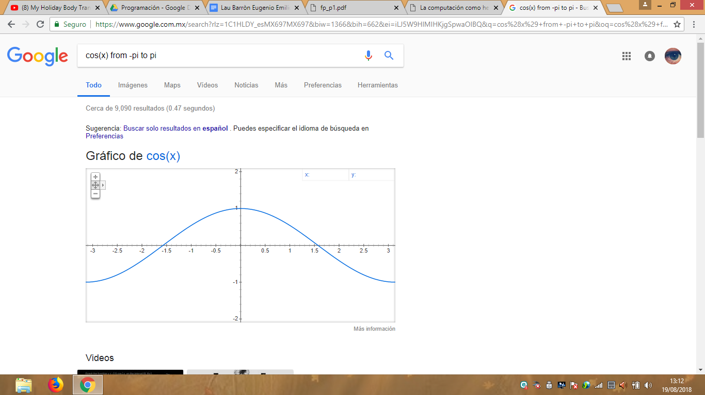

***Actividad 8:*** Utilizando la calculadora de google resuelve las siguientes operaciones

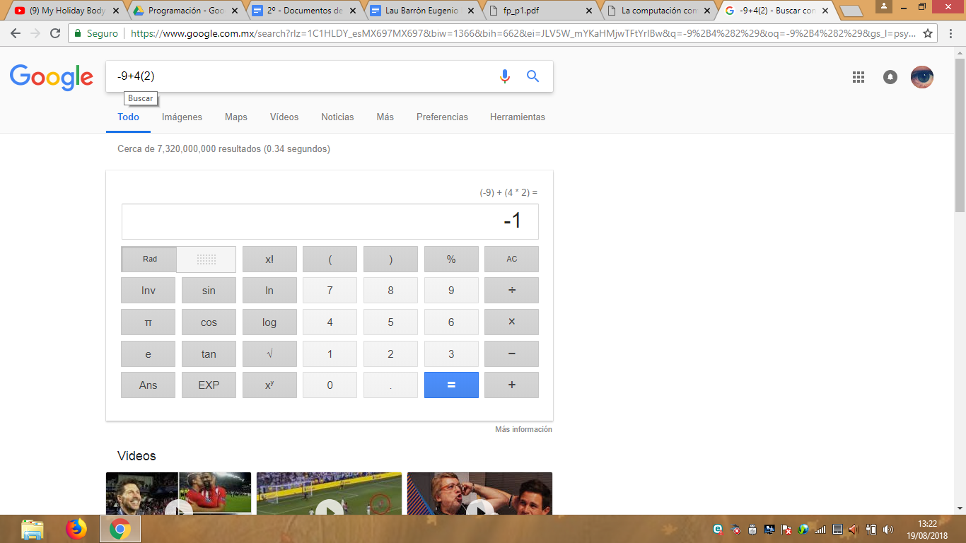

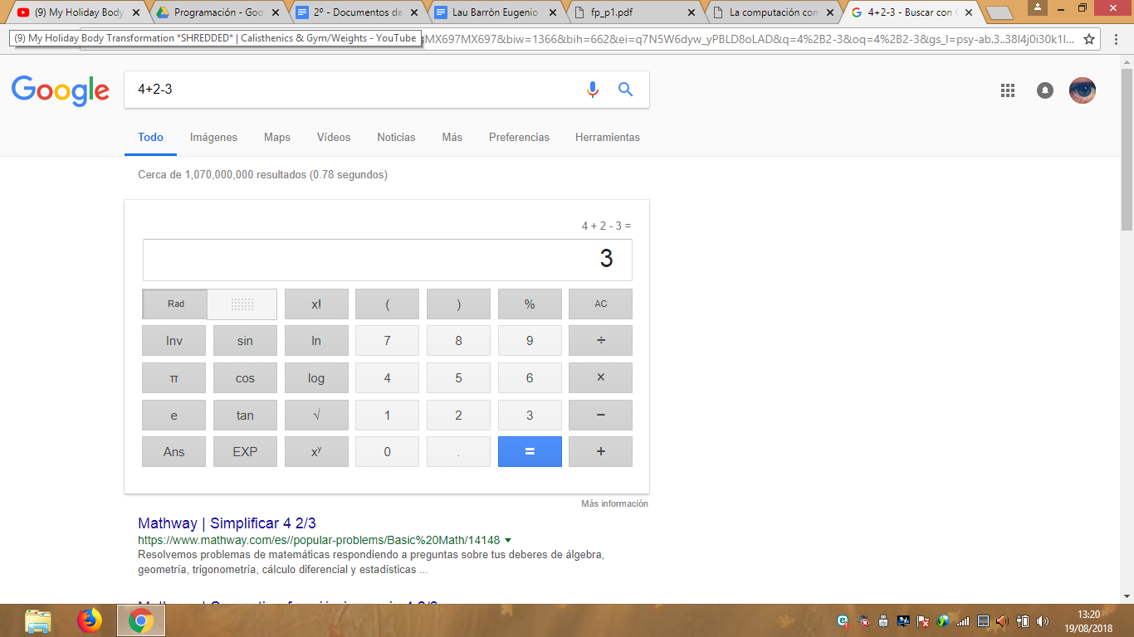

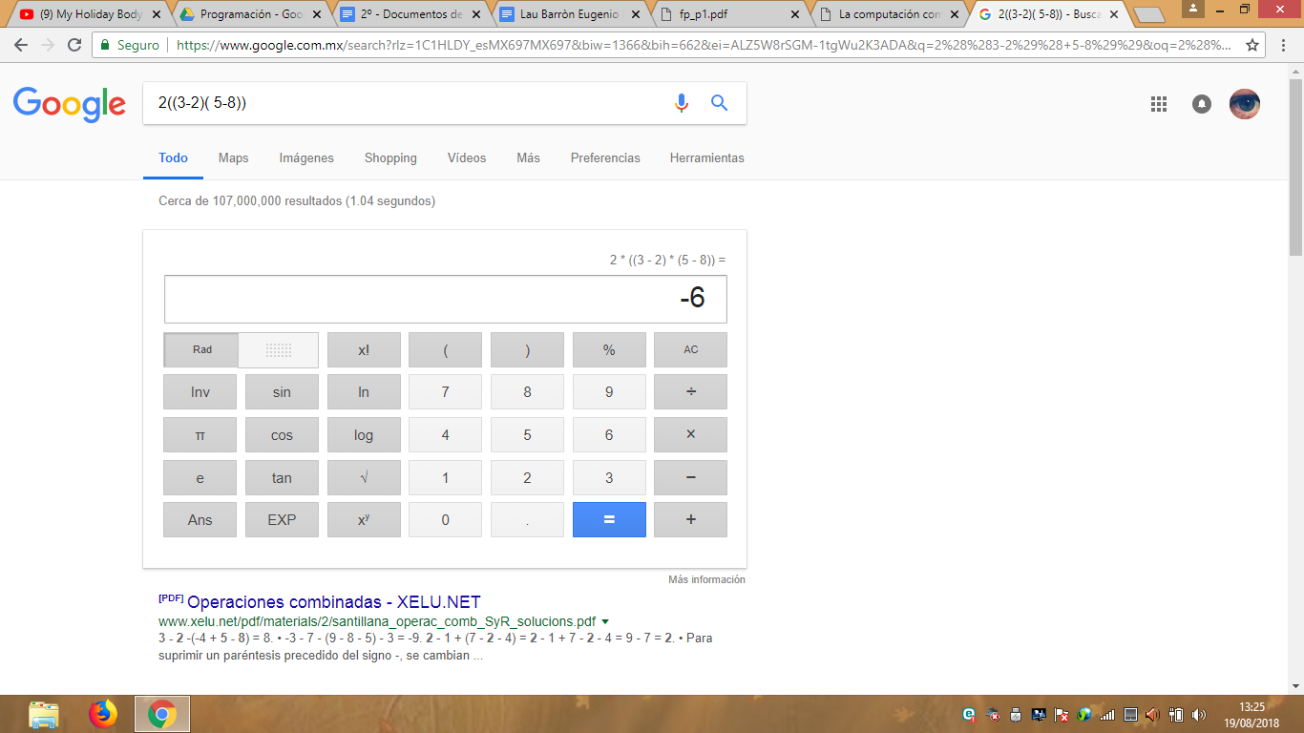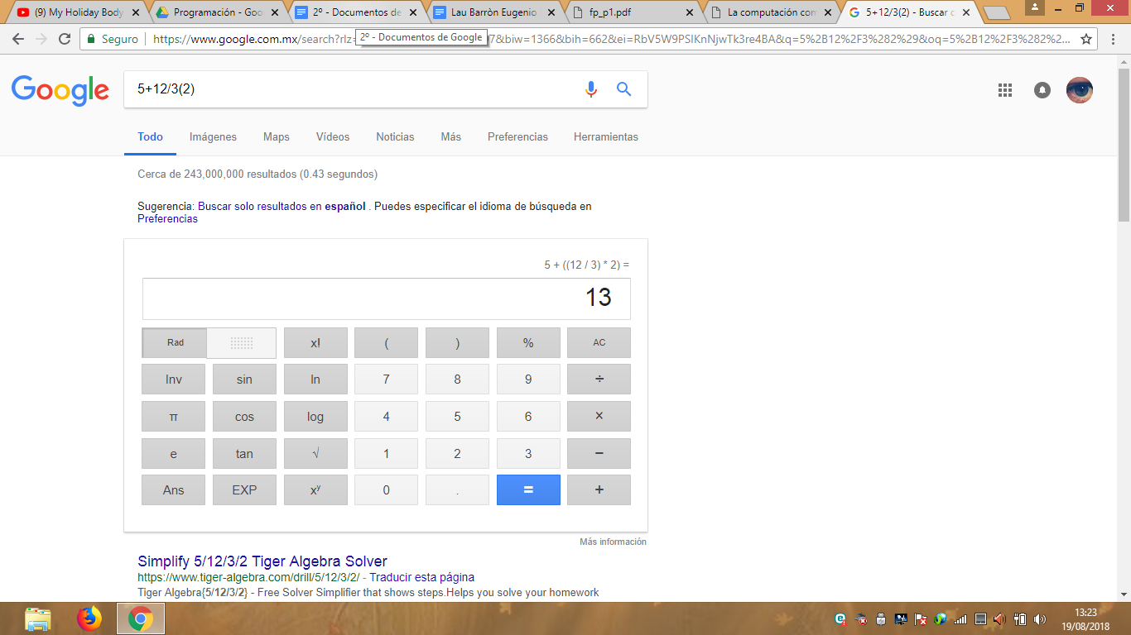

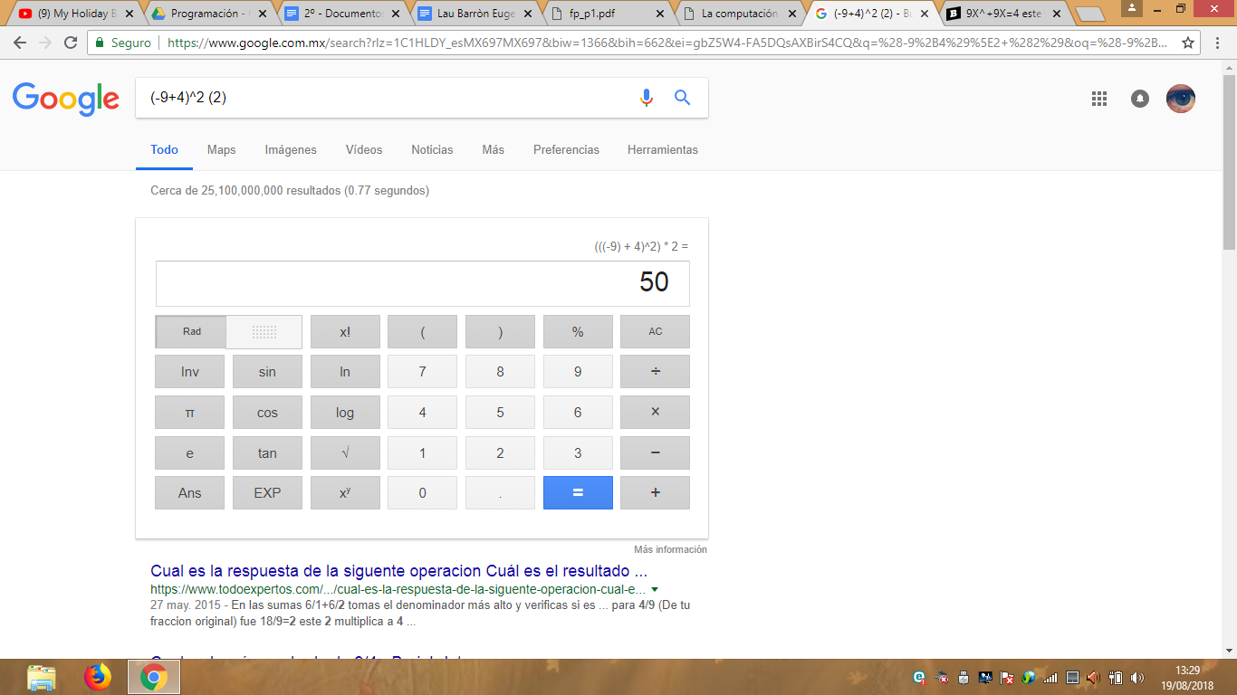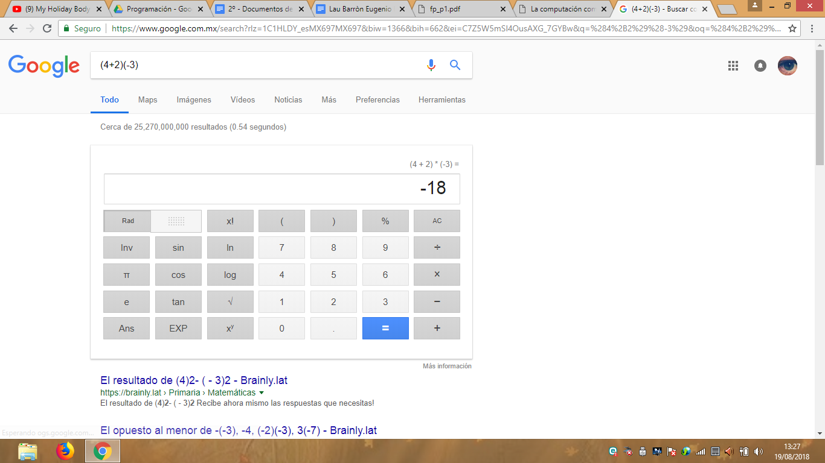

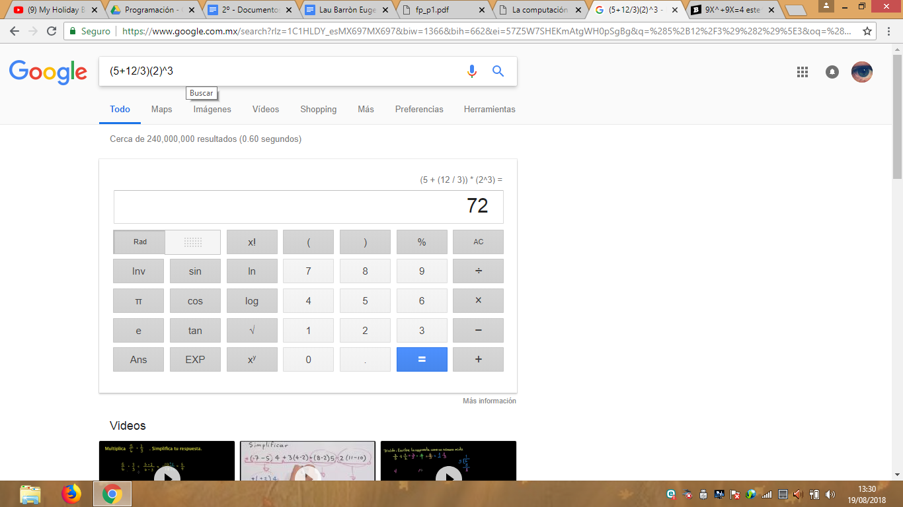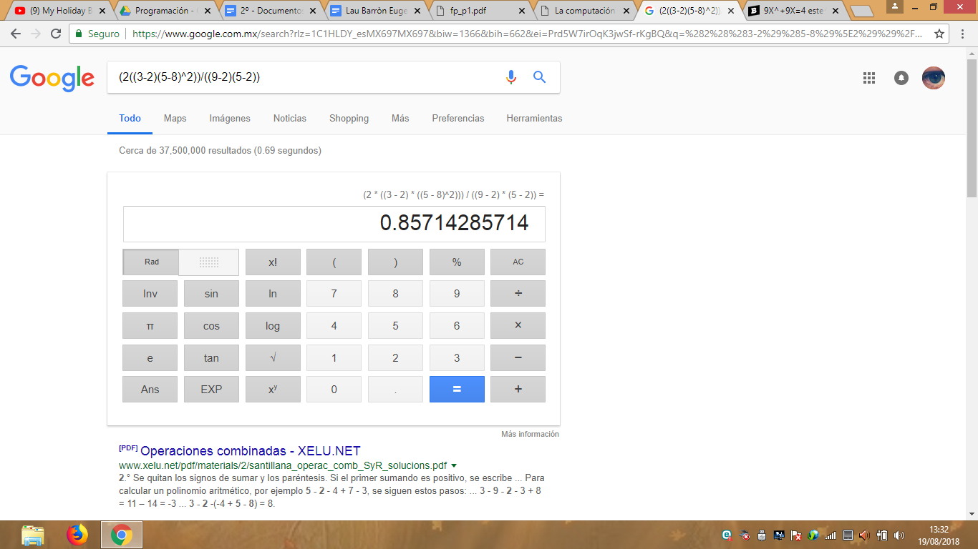

***Actividad 10:*** De los Catálogos y Recursos Electrónicos de la UNAM entrar en la sección de libros y buscar los libros “Programación en C”. Busca en las bibliotecas de la Facultad de Ingeniería y en la Biblioteca central. Describir cuántos libros existen, si están disponibles en texto completo.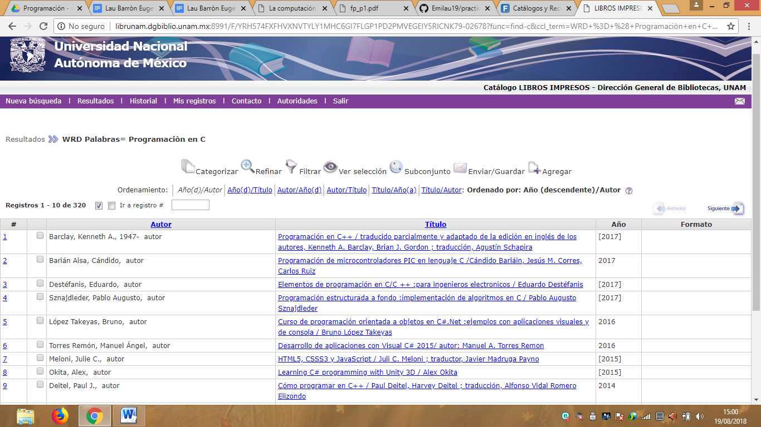

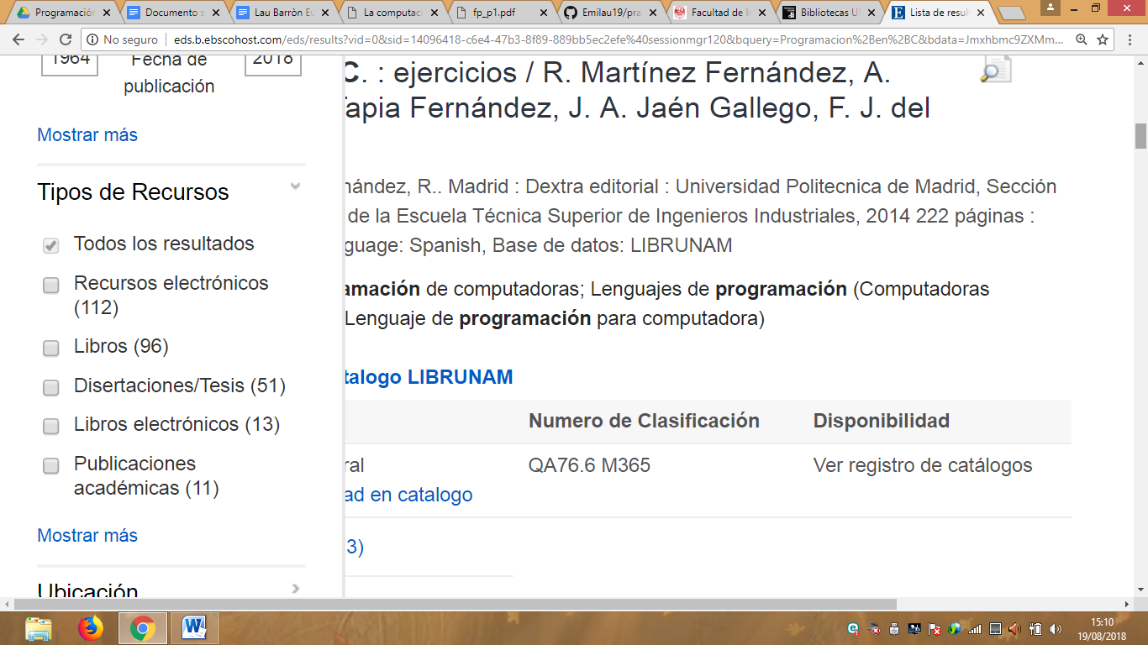

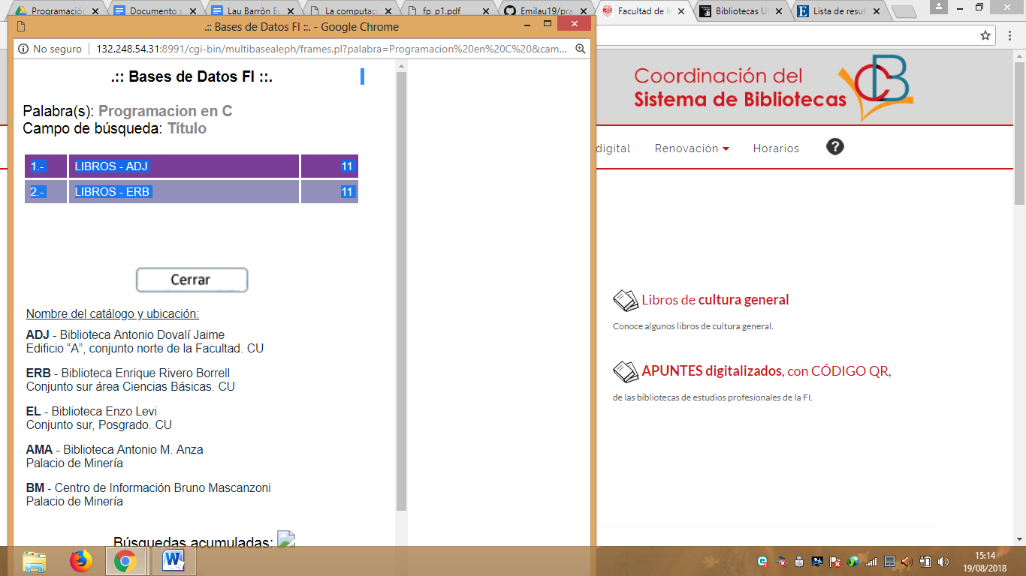

***Comentario:*** En Catálogos y recursos electrónicos UNAM se encuentran 320 libros de texto completos como se puede apreciar en la imagen.

En la biblioteca central existen 96 libros de texto completos y 112 recursos electrónicos

Y por último, en la Facultad de Ingeniería existen sólo 11 títulos correspondientes a “Programación en C”

***Actividad 11:*** Crear una cuenta en Github

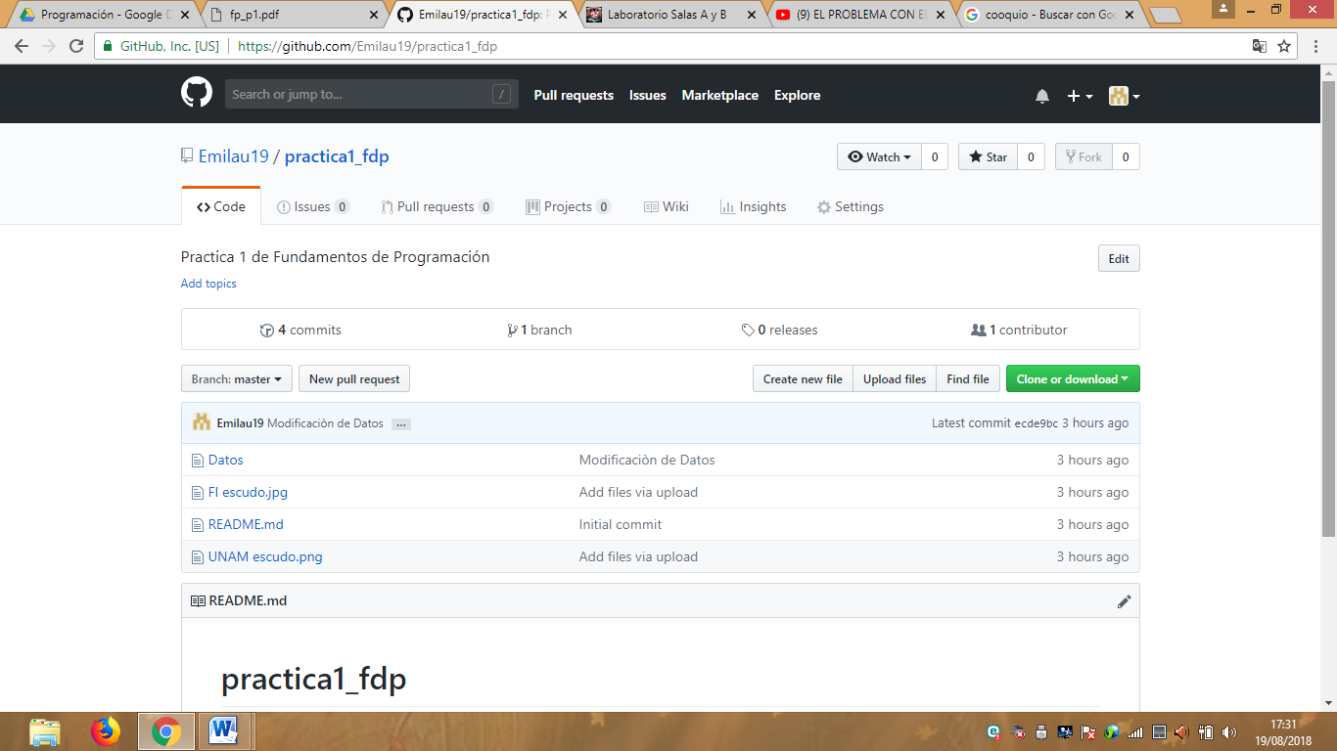

*Solo se incluyó un desarrollo para no llenar de imágenes repetitivas y hacer más conciso el reporte. Mediante Google Drive se podrá ver el desarrollo de la práctica de cada integrante del equipo, solo se van a añadir los respectivos links de Github de cada uno.

Link hacia el repositorio de Github

Lau Barròn Eugenio Emilio

<https://github.com/Emilau19/practica1_fdp>

Lobaton Medina Víctor Daniel

<https://github.com/daniellobaton/primera-pr-ctica>

Larios Sánchez Pablo

Conclusión

Al concluir esta practica pudimos conocer distintos programas y formas de buscar informacion especifica y aunque con varios de ellos ya estabamos familiarizados no estuvo de màs conocer diferentes ademas de que se logro el objetivo que fue descubrir y utilizar herramientas de software de que nos permitan realizar actividades y trabajos academicos de forma eficiente y organizada sobretodo.Tambien se logro crear un repositorio en Github el cual es excelente,aunque un poco màs complejo de lo acostumbrado,para guardar informacion de trabajos tanto actuales como versiones anteriores y que sea accesible a toda una comunidad.

En general fue una excelente practica introductoria para conocer la forma de trabajar en este curso y para ir adecuandonos a la esencia de la materia de fundamentos de programacion.

Referencias

1. <https://drive.google.com/drive/u/0/folders/1SUXTZGjUD-m2Ede9_Hc7xxFm5ylN6YDG>
2. <http://www.ingenieria.unam.mx/bibliotecas/>
3. <http://www.bibliotecacentral.unam.mx/>
4. <http://historia.filos.unam.mx/catalogos-y-recursos-electronicos-unam/>